FN-rollspel HT 2020

UNEP – bevarande av naturmiljö – bevarande av biologisk mångfald

Människan påverkar och har under lång tid påverkat jorden och det finns färre och färre platser som är opåverkade av människan. FN tar i sina globala mål upp vikten av att bevara naturmiljön och finna en balans i hur vi utnyttjar naturen och dess resurser. (Globala mål 13 och 14) Detta arbete är mycket omfattande och innehåller många olika aspekter. UNEP kommer behandla en av dessa aspekter under rollspelet.

Fråga att diskutera

Det finns de länder som menar att den ekonomiska utvecklingen skulle få stå tillbaka om satsningar för att bevara naturmiljö och biologisk mångfald görs. Det kan tex handla om att landet behöver mer jordbruksmark eller utvinna mer olja och naturgas för att försörja befolkningen.
- Står bevarande av naturmiljö och bevarande av biologisk mångfald i motsatsförhållande till utnyttjande av naturresurser och ekonomisk utveckling?
- Hur kan vi lösa en eventuell motsättning?
- Är det ökat internationellt samarbete som behövs eller ska varje enskild stat få göra de avvägningar som krävs i dessa frågor? (jfr suveränitet)

Länkar:

Naturvårdsverket om Convention on Biological Diversity (CBD)
https://www.naturvardsverket.se/cbd

UN Report: Nature’s Dangerous Decline ‘Unprecedented’; Species Extinction Rates ‘Accelerating’
https://www.un.org/sustainabledevelopment/blog/2019/05/nature-decline-unprecedented-report/

United Nations Summit on Biodiversity mångfald som hölls i september 2020.
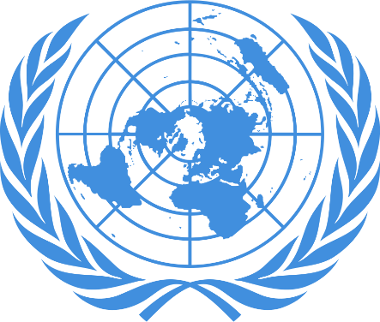
https://www.un.org/pga/75/united-nations-summit-on-biodiversity/
En lista över de uttalanden som gjordes vid toppmötet om biologisk
https://www.cbd.int/article/2020-UN-Biodiversity-Summit/statements

